CONDEPHAAT – Conselho de Defesa do Patrimônio Histórico, Arqueológico, Artístico e Turístico do Estado de São Paulo

Cultura

GABINETE DO SECRETÁRIO

Resolução SC 52, de 02-06-2016 ; publicada no DOE de 03/06/2016, pág. 46
Dispõe sobre revisão da resolução de tombamento da Escola de Farmácia e Odontologia, posterior Faculdade de Farmácia e Odontologia da USP, situada na Rua Três Rios, 363, nesta Capital
O Secretário da Cultura, nos termos do artigo 1º. do Decreto Lei 149, de 15-08-1969, e do Decreto Estadual 13.426, de 16-03- 1979, cujos artigos 134 a 149 permanecem em vigor por força do artigo 158 do Decreto 50.941 de 5 de julho de 2006, com exceção do artigo 137, cuja redação foi alterada pelo Decreto 48.137, de 7 de outubro de 2003, e considerando:
- As manifestações constantes do processo CONDEPHAAT 22033/1982, o qual foi apreciado pelo Colegiado do CONDEPHAAT em sessão ordinária de 16-03-2015, Ata 1783, cuja deliberação foi favorável à revisão do tombamento da antiga Escola de Farmácia e Odontologia da USP – atual Oficinas Culturais Oswald de Andrade, bem como aprovou a nova minuta de resolução de tombamento, incluindo a regulamentação da área envoltória, redefinindo-a;
- Que a fundação da Escola Livre de Pharmacia em 12-10- 1898, marca o início do ensino superior oficial da atividade farmacêutica em São Paulo. Posteriormente, em 1902, passa a denominar-se Escola de Pharmacia, Odontologia e Obstetrícia ao incorporar estas cadeiras em seu currículo. Instalou-se em1905 em imóvel situado na Rua Três Rios 363, Bairro do Bom Retiro, nesta Capital;
- Que no mesmo bairro, foi instalado o Desinfectório Central. Ambos fazem parte de política sanitarista, implementada no fim do século XIX, preocupada com o impacto das epidemias no meio urbano, juntamente com outros equipamentos construídos na mesma época;
- Que se trata de edifício eclético de forte influência neoclássica, projetado pela firma Rosa Martins e Fomm, sendo ponto de referência da renovação urbana da virada do século XIX para o XX e elemento característico do patrimônio ambiental urbano da Região da Luz;
- Que em 1932 passou a denominar-se Faculdade de Farmácia e Odontologia, sendo transferida sua propriedade para a Universidade de São Paulo em 1934. Sob a direção de Benedito Montenegro, passou por reforma administrativa e ampliação das edificações, que datam de 1937, quando o bloco que circunda o pátio interno ganhou um segundo pavimento, além da construção de novos blocos;
- Que em 1988 foi vendido para a Fazenda do Estado de São Paulo, possibilitando à Secretaria de Estado da Cultura instalar no local a Oficina Cultural Oswald de Andrade, ou Três Rios como ficou mais conhecida,
Resolve:
Artigo 1º – Fica tombado como bem cultural a área das instalações da antiga Faculdade de Farmácia e Odontologia da USP, situada na Rua Três Rios, 363, nesta Capital. Parágrafo Único. O tombamento incide sobre as edificações ali existentes e o lote formado pelas Ruas Três Rios, Lubavitch e Correia de Mello, conforme mapa:
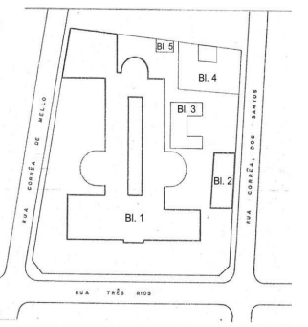
Artigo 2º – As intervenções a serem realizadas no bem tombado deverão ser previamente analisadas pelo CONDEPHAAT e considerar a preservação dos elementos abaixo indicados:
I - Bloco 1 (Principal) – Fachada, volumetria, hall de entrada (incluindo escadas) e páteo interno;
II - Blocos 2, 3, e 5 – Fachada e volumetria;
III - Bloco 4 – Fachada, volumetria, pórtico de acesso e painéis de pastilha.
Artigo 3º – Para efeito deste tombamento, estabelece-se como área envoltória:
I - Polígono irregular a sudoeste do bem tombado, que se inicia na esquina da Rua da Graça com a Rua Lubavitch; segue pela Rua Lubavitch até a projeção do limite do lote do bem tombado; segue pelos limites do lote do bem tombado até a Rua Corrêa de Melo; segue pela Rua Corrêa de Melo até a esquina com a Rua da Graça; segue pela Rua da Graça até o ponto inicial, confirmando assim o polígono. Parágrafo Único. Para o polígono descrito no Art. 3º, item I, novas intervenções devem ter como altura máxima a altura do Bloco 4.
Artigo 4º – Fica o Conselho de defesa do Patrimônio Histórico, Arqueológico, Artístico e Turístico do Estado de São Paulo – CONDEPHAAT – autorizado a complementar a inscrição no respectivo Livro de Tombo para os devidos efeitos legais.
Artigo 5º – Constituem partes integrantes desta Resolução os seguintes mapas:
I - Mapa do Perímetro de Tombamento e Área Envoltória (Anexo I).
Artigo 6º – Esta Resolução entrará em vigor na data de sua publicação, ficando revogada a Resolução SC-60, de 15-07-1982.
ANEXO I
MAPA DO PERÍMETRO DE TOMBAMENTO E ÁREA ENVOLTÓRIA ESCOLA DE FARMÁCIA E ODONTOLOGIA

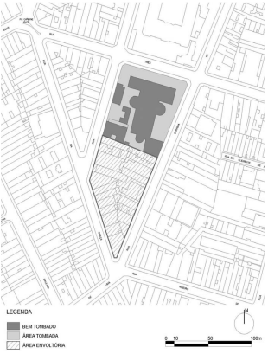

https://www.imprensaoficial.com.br/DO/BuscaDO2001Documento_11_4.aspx?link=/2016/executivo%2520secao%2520i/junho/03/pag_0047_0H5H8P1I2A1OFeALG089J5P3G9H.pdf&pagina=47&data=03/06/2016&caderno=Executivo%20I&paginaordenacao=100047

